Universidade Brasil realiza soltura de animais silvestres em Fernandópolis
Resgatados pela Polícia Ambiental são tratados e reabilitados no Hospital Veterinário da UB
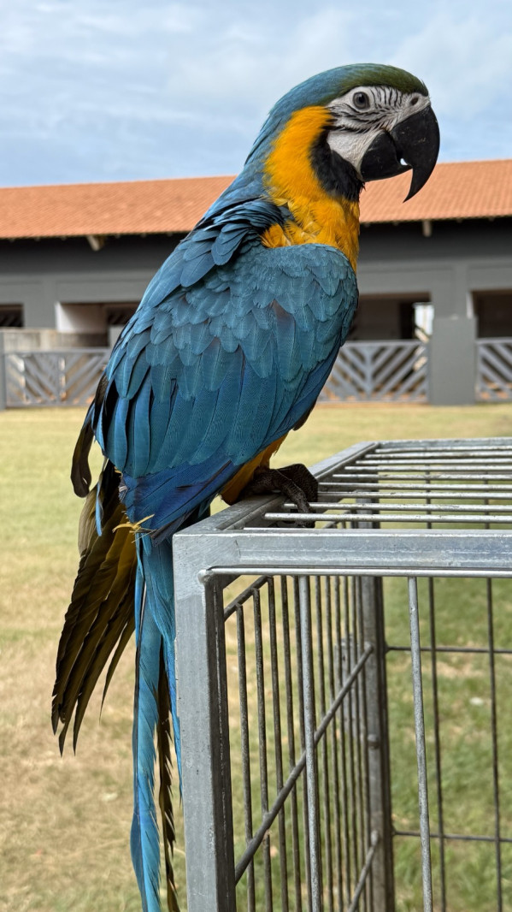
Da Redação
A Universidade Brasil (UB), instituição comprometida com a excelência acadêmica há mais de cinco décadas, realizou a soltura de aves silvestres que foram tratadas e reabilitadas no Hospital Veterinário (HV) do campus de Fernandópolis. A parceria com a Polícia Militar Ambiental surgiu de uma iniciativa da própria instituição, que se colocou à disposição para receber e tratar os animais resgatados, como a Arara-Canindé e o Tamanduá-Bandeira, que estão em extinção.
De outubro de 2024 a janeiro de 2025, o HV da universidade atendeu 54 aves e 4 mamíferos, sendo 36 animais em extinção. A Arara-Canindé foi a espécie mais atendida, com 33 aves recebendo cuidados. O HV também prestou atendimento a 3 Tamanduás-Bandeira, além de outras espécies como tucanos, maritacas e capivaras.
A parceria reforça o compromisso da UB com a conservação da biodiversidade local. “Essa colaboração é essencial para a preservação de espécies que desempenham um papel crucial nos ecossistemas da região”, destaca o médico veterinário Junior Soares, professor da Universidade Brasil e responsável técnico pelo projeto.
A UB tem desempenhado um papel fundamental na preservação de diversas espécies da região, além de arcar com todos os custos do projeto, como medicamentos e alimentação. Ao receber os animais, a equipe do HV realiza atendimentos de emergência, procedimentos cirúrgicos e também cuidados neonatais, com o objetivo de garantir sua recuperação e, sempre que possível, fazer a reintrodução desses animais na natureza.
Bárbara Costa, reitora da Universidade Brasil, ressalta que iniciativas como essa traduzem, na prática, o papel social de uma universidade. “Além de promover o bem-estar animal e contribuir para a preservação ambiental, oferecemos aos nossos alunos a oportunidade de vivenciar experiências transformadoras, que contribuem para a sua formação cidadã e profissional”, reforça Bárbara.
Os veterinários do Programa de Aprimoramento Técnico da UB também apoiam a iniciativa e os profissionais têm a oportunidade de vivenciar experiências práticas enriquecedoras no manejo da fauna silvestre.
“Cada atendimento realizado no Hospital Veterinário impacta positivamente não apenas a saúde dos animais, mas também o aprendizado dos nossos alunos e a conscientização da comunidade. É um trabalho que envolve responsabilidade, técnica e um profundo compromisso com o meio ambiente”, complementa Junior.
Ampliação do trabalho do Hospital Veterinário
Ainda em 2025, a UB planeja fortalecer a parceria e a rede de proteção à fauna silvestre da região, ampliando o alcance das ações de resgate, tratamento e reinserção de animais na natureza, contando também com o apoio da comunidade e possíveis avanços na conscientização ambiental. O HV do campus de Fernandópolis é referência regional no atendimento a animais silvestres, contribuindo não apenas para a conservação da biodiversidade, mas também para a formação de profissionais altamente qualificados na área.
Fonte:
REDAÇÃO do jornal. Universidade Brasil realiza soltura de animais silvestres em Fernandópolis. O Extra.net, Fernandópolis, setembro, 2025. Disponível em:
https://oextra.net/51634/universidade-brasil-realiza-soltura-de-animais-silvestres-em-fernandopolis.

